Veja abaixo uma sugestão de texto para redes sociais (opções de imagem em anexo) para ajudá-lo(a) a promover o tópico de saúde e bem-estar deste mês – Saúde mental das mulheres – entre os integrantes da sua equipe. Fique à vontade para compartilhar nas suas plataformas de comunicação interna e nas suas próprias contas do LinkedIn, conforme apropriado.

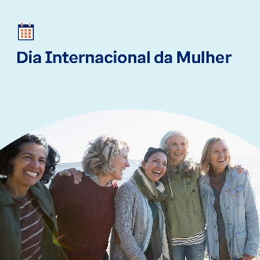  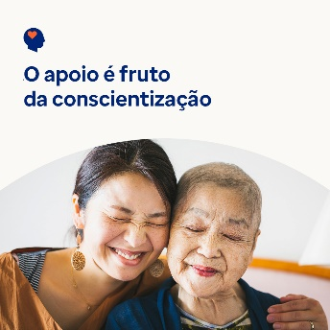 

* 08 de março é o Dia Internacional da Mulher. Confira o kit de ferramentas deste mês para explorar maneiras importantes de ajudar a saúde mental e o bem-estar das mulheres e empoderar as mulheres em sua vida e em todo o mundo. [optumwellbeing.com/newthismonth/pt-BR](https://optumwellbeing.com/newthismonth/pt-BR) #employeehealth #wellbeing #AccelerateAction #IWD2025
* Reconhecer o seu valor pode levar a uma vida mais satisfatória e a um senso de otimismo maior. Use esta planilha para se valorizar. [optumwellbeing.com/newthismonth/pt-BR](https://optumwellbeing.com/newthismonth/pt-BR) #employeehealth #wellbeing #AccelerateAction #IWD2025
* Compreender a saúde mental e o bem-estar é uma forma importante de ajudar outras pessoas. Saiba mais no kit de ferramentas deste mês [optumwellbeing.com/newthismonth/pt-BR](https://optumwellbeing.com/newthismonth/pt-BR) #employeehealth #wellbeing #AccelerateAction #IWD2025
* Explore a história por trás do Dia Internacional da Mulher no kit de ferramentas deste mês. [optumwellbeing.com/newthismonth/pt-BR](https://optumwellbeing.com/newthismonth/pt-BR) #employeehealth #wellbeing #AccelerateAction #IWD2025

**Como publicar no LinkedIn:**

* Abra a sua conta no LinkedIn
* Selecione o texto preferido (incluindo o link) dos exemplos acima. Copie e cole.
* Selecione a imagem preferida e adicione-a à publicação (salve a imagem no seu computador e selecione “Add photo (adicionar foto)” antes de passar para o 4º passo)
* Clique em “Post (Publicar)”